Az ipari termelői árak 2023 novemberében az egy évvel korábbihoz viszonyítva 6,6, az előző hónaphoz képest 0,8%-kal csökkentek
2023 novemberében az ipari termelői árak átlagosan 6,6%-kal alacsonyabbak voltak az egy évvel korábbihoz képest. A belföldi értékesítés árai 1,9, az exportértékesítéséi 8,9%-kal csökkentek. Az ipari termelői árak alakulásában a forint euróval szembeni, egy év alatt történt erősödése is szerepet játszott. Az előző hónaphoz viszonyítva a belföldi értékesítési árak 0,7, az exportértékesítési árak 0,9%-kal mérséklődtek, így az ipari termelői árak is összességében 0,8%-kal csökkentek.
2023 novemberében a 2022. novemberihez képest:
A belföldi értékesítés árai átlagosan 1,9%-kal alacsonyabbak voltak, ezen belül a 65%-os súlyt képviselő feldolgozóiparban 2,6, a 30%-os súlyú energiaiparban (villamosenergia-, gáz-, gőzellátás, légkondicionálás) 1,6%-os volt a csökkenés. Az élelmiszeripar értékesítési árai 2,3%-kal mérséklődtek.
Az ágazatok rendeltetés szerinti csoportjai közül belföldön az energia- és továbbfelhasználásra termelő ágazatokban együttesen 3,8%-kal alacsonyabbak voltak, a beruházási javakat gyártókban 3,1, a fogyasztási cikkeket gyártókban 2,1%-kal nőttek az árak.
Az ipari exportértékesítési árak 8,9%-kal csökkentek, ezen belül a 90%-os súlyt képviselő feldolgozóiparban 3,8, a 9,8%-os súlyú energiaiparban 46,2%-kal voltak alacsonyabbak az árak.
2023. január–novemberben a 2022. január–novemberihez képest:
A belföldi értékesítés árai 28,0%-kal nőttek, az exportértékesítéséi nem változtak, így az ipari termelői árak összességében 9,2%-kal voltak magasabbak.
Sajtókapcsolat:
- kommunikacio@ksh.hu
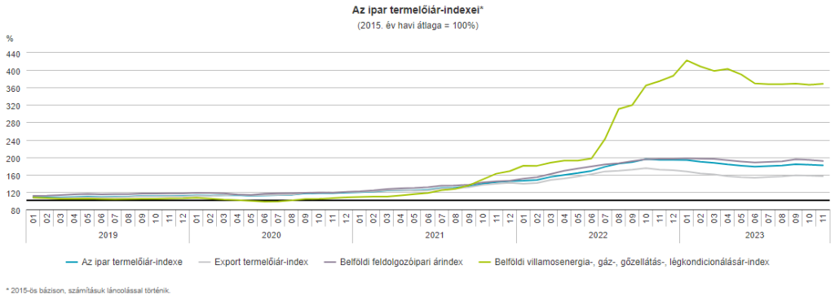 | © Központi Statisztikai Hivatal
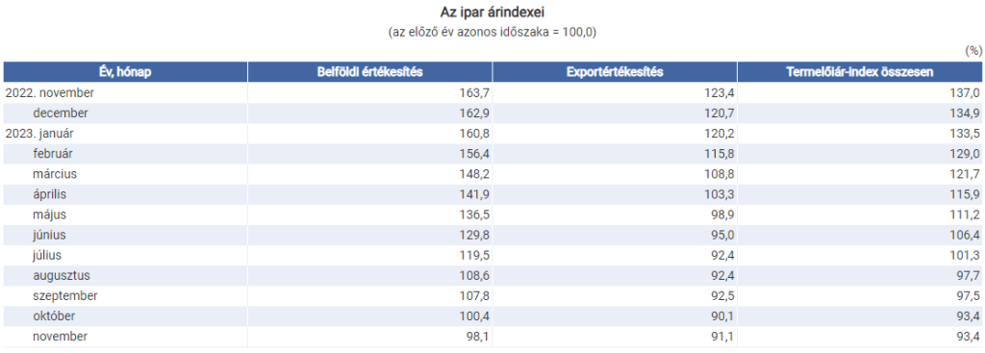 | © Központi Statisztikai Hivatal
Eredeti tartalom: Központi Statisztikai Hivatal
Továbbította: Helló Sajtó! Üzleti Sajtószolgálat
Ez a sajtóközlemény a következő linken érhető el:

